棗台農12號(水蜜)品種簡介
附件一
棗台農12號(水蜜)其優點特性為植株樹勢旺盛、好栽培、開花多結果量高，且枝條較其他品種柔韌有彈性，果實豐盈，大果(果重平均150公克)比率極高(約50％)，肉質較其他蜜棗更細緻多汁，果肉質地更清脆爽口，是符合現代人對高品質蜜棗需求的好品種。

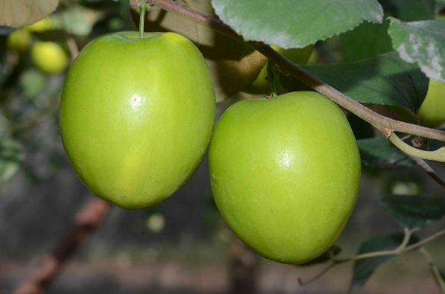

圖一、棗台農12號(水蜜)外形碩大飽滿，果皮表面亮綠如翡翠。

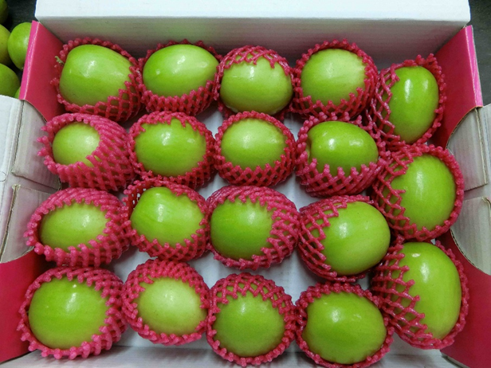

圖二、棗台農12號(水蜜)果實碩大，禮盒包裝外觀好看又大方。

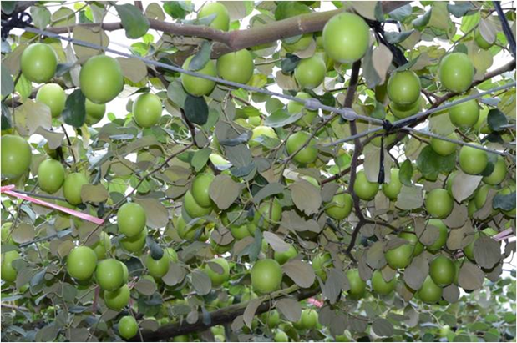

圖三、棗台農12號(水蜜)全株結果情形，枝條柔韌有彈性
，結果後期不易折斷，減少損失並省工。
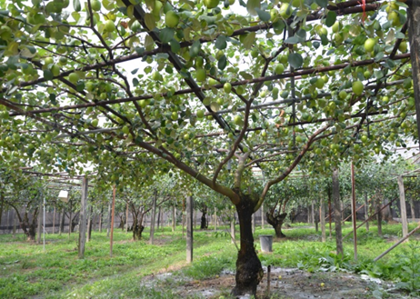

圖四、棗台農12號(水蜜)品種植株健壯。

